| **«С О Г Л А С О В А Н О»**  Председатель клуба любителей бега «Октябрьский»  ____________ В.А. Шлюгин |  | **«У Т В Е Р Ж Д А Ю»**  Президент Федерации триатлона Калининградской области  ____________ В.В. Нестеров |
| --- | --- | --- |

**П О Л О Ж Е Н И Е**

**О ПРОВЕДЕНИИ**

**ЛЕГКОАТЛЕТИЧЕСКОГО ПОЛУМАРАФОНА**

**ПАМЯТИ ГЕРОЯ СССР Г.К. ЖУКОВА**

1. **Цели и задачи:**

* вовлечение жителей Калининградской области к регулярным занятиям физической культурой и спортом, к здоровому образу жизни;
* поддержание спортивной формы бегунов в период отсутствия официальных соревнований;
* повышение спортивного мастерства бегунов на длинные дистанции;
* популяризация стайерского бега;
* патриотическое воспитания молодёжи.

1. **Организаторы:**

Клуб любителей бега «Октябрьский»

Федерация триатлона Калининградской области при поддержке

спортивного клуба «AMBERMAN»

1. **Время и место проведения:**

18 декабря 2021 г., набережная Ветеранов (старт возле детской игровой площадки). Старт первого забега в 10:00. Время старта каждого забега будет указано в **СТАРТОВОМ ПРОТОКОЛЕ** в соответствии с таблицей гандикапа **(приложение).**

**ВНИМАНИЕ!!! Участникам в обязательном порядке необходимо ознакомиться с расписанием забегов и вовремя быть на старте для формирования забега. В случае неявки или опоздания участник дисквалифицируется. ВАЖНО!!! Участникам необходимо приходить СТРОГО в своё время. Действует масочный режим.**

1. **Участники соревнований:**

К участию в забегах допускаются все желающие, **не имеющие медицинских противопоказаний к физическим нагрузкам. Спортсмен должен иметь медицинский допуск и спортивную страховку, действительные на день мероприятия.** На дистанцию 21 км допускаются участники не младше 16 лет.

Спортсмены берут на себя персональную ответственность за свою жизнь и здоровье, о чём заявляют в письменном виде на регистрации в день старта. Организаторы вправе отстранить участника от участия в мероприятии по своему усмотрению при неадекватном или грубом поведении, утомлённом состояния или иных нарушениях, подвергающих опасности здоровье самого участника или окружающих.

1. **Регистрация:**

Предварительная регистрация производится на сайте <http://amberman.net/> до 16.12.2021

1. **Дистанции и возрастные группы:**

Забеги проводятся на дистанциях 3,9 км и 21,1 км.

Старт забегов СТРОГО регламентирован по времени! Старт участникам даётся в соответствии со стартовым протоколом, размещённым на сайте мероприятия amberman.net после закрытия регистрации 16.12.2021. Участники обязаны СТРОГО соблюдать временной регламент

Возраст участников определяется количеством полных лет на день старта.

**Дистанция 21,1 км** проводится по системе возрастного гандикапа. К результату, показанному участником, прибавляется время в соответствии с таблицей гандикапа (приложение).

Дистанция 3,9 км проводится по системе абсолютного зачёта у мужчин и женщин, у юношей и девушек раздельно. Дистанция 3,9 км имеет статус тренировочного забега.

**План-схема бегового маршрута в приложении.**

1. **Ответственность участников:**

Участники соревнований обязаны:

* соблюдать правила проведения соревнований
* соблюдать эпидемиологические требование безопасности (действует масочный режим, без маски разрешено находиться только во время соревновательной деятельности)
* соблюдать требования безопасности во время участия в мероприятии и при нахождении на спортивных объектах
* не использовать допинговые препараты
* соблюдать этические нормы в области спорта
* соблюдать настоящее Положение и требования организаторов данного мероприятия.

Все спортсмены принимают участие в забегах добровольно. Судейская коллегия не принимает на себя ответственность за жизнь и здоровье участников забегов, а также за возможные телесные повреждения или повреждения имущества.

1. **Награждение:**

Все успешно финишировавшие участники получают памятную медаль и футболку. Абсолютный победитель и призёры на дистанции 21,1 км награждается памятным кубком. Абсолютные победители на дистанции 3,9 км среди мужчин, юношей, женщин и девушек награждаются памятными медалями..

1. **Финансовые расходы:**

Расходы, связанные с организацией мероприятия, осуществляются за счёт стартовых взносов. С размером взноса можно ознакомиться при процедуре регистрации на мероприятие по ссылке: <https://amberman.net/registration/registry/228/>

Расходы, связанные с командированием осуществляются за счет командирующей организации или личных средств участников.

**Данное положение является приглашением на заег.**

***План-схема маршрута***

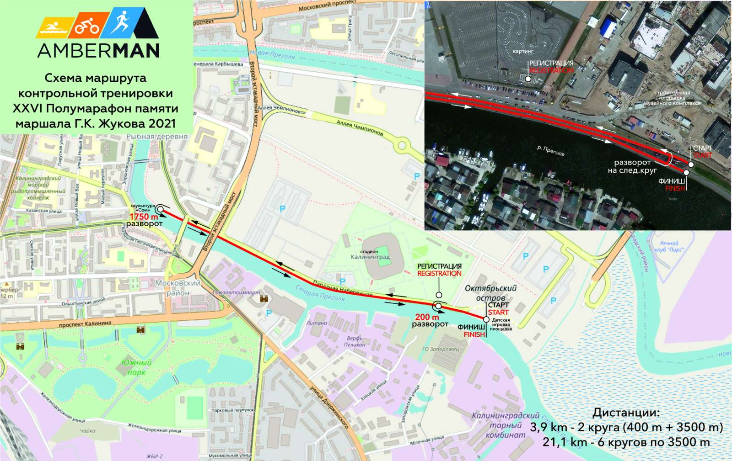

***Таблица возрастного и гендерного гандикапа.***

| **Женщины (возраст)** | **Мужчины (возраст)** | **Гандикап (мин, сек)** |
| --- | --- | --- |
| 60+ |  | 00.00 |
| 55-59 |  | 03.20 |
| 50-54 |  | 07.47 |
|  | 60-64 | 09.41 |
| 45-49 |  | 10.42 |
| 40-44 | 55-59 | 13.10 |
| 35-39 |  | 15.31 |
| до 18 лет | 50-54 | 15.55 |
| 18-34 |  | 16.31 |
|  | 45-49 | 18.11 |
|  | 40-44 | 20.13 |
|  | 35-39 | 22.04 |
|  | до 18 лет | 22.30 |
|  | 18-34 | 22.53 |